Предмет: Информационные технологии

Преподаватель: Шитова А.А., тел. 8-928-375-73-62

Лекция 1 «Компьютерное информационное моделирование»
Задание: просмотреть видеолекцию, написать свой краткий конспект лекции и пройти тестирование по теме «Компьютерное информационное моделирование» в личном кабинете по ссылке https://videouroki.net/et/pupil
Логин и пароль, если вы его не помните, узнавайте у меня в частном порядке в ватс апе.
Знать содержание лекции, уметь ответить на поставленные вопросы.

Ссылка на видеолекцию
https://youtu.be/6pF96-vWL24
Сегодня на занятии мы с вами вспомним, что такое модель и какова роль информационных технологий в информационном моделировании. Рассмотрим преимущество компьютерных информационных моделей перед теоретическими. Узнаем, что такое величина и какие существуют формы представления зависимостей, что такое математическая модель и какие модели называются табличными и графическими.
Понятие модель относится к основным общенаучным понятиям, а моделирование – это метод изучения окружающего мира, используемый различными науками.
Модели играют важную роль в проектировании и создании различных технических устройств, машин, механизмов, зданий. Кроме чертежей, без которых невозможно изготовить даже простую деталь, часто создаются макеты проектируемых объектов.
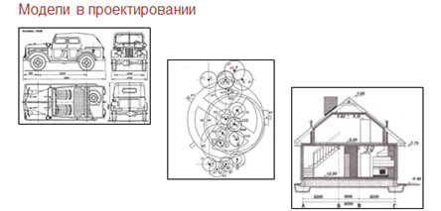
Развитие науки основывается на создании и использовании теоретических моделей. К ним относятся: теория, законы, гипотезы, которые иногда могут в корне изменить представление человечества об окружающем мире. Например, это сделала теория относительности Эйнштейна.
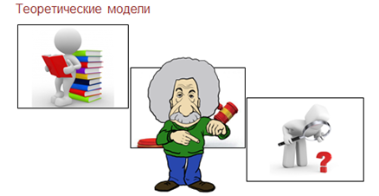
Произведения литературы и искусства можно рассматривать как модели, в художественной форме, отражающей реальную действительность.
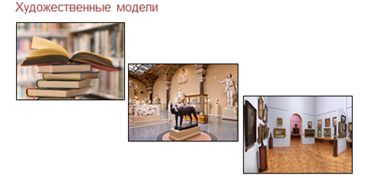
Также без моделей не обойтись и в образовании. Они крайне необходимы для изучения объектов, процессов и явлений окружающего мира.
Например, на уроках географии вы работаете с картами, которые являются моделями земной поверхности на плоскости. Или модель кристаллической решётки каменной соли, используемая на уроках химии. На уроках физики не обойтись без моделей – это и модель двигателя внутреннего сгорания, и модель идеального газа и много других моделей.
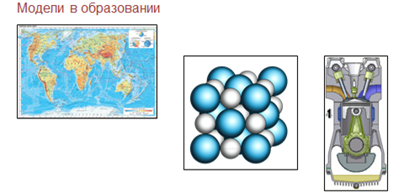
Сегодня на первой половине занятия мы с вами узнаем:
· Что такое модель.
· Какова роль информационных технологий в информационном моделировании.
· В чём преимущество компьютерных информационных моделей перед теоретическими.
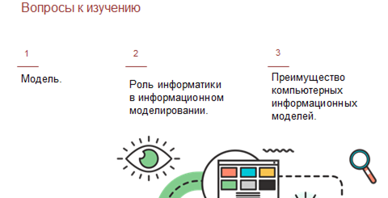
Под моделью понимается некоторый материальный либо мысленно представляемый объект или явление. Эти объекты или явления используют вместо другого объекта (оригинала). Модель повторяет существенные для целей конкретного моделирования свойства оригинала, опуская несущественные свойства.
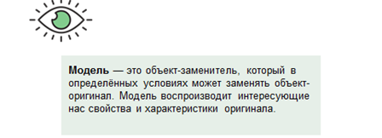
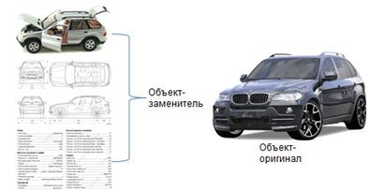
Модели могут быть разделены на два больших класса: материальные и информационные.
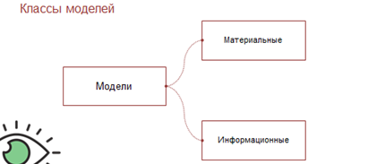
Материальная (предметная) модель воспроизводит геометрические, физические, химические, биологические свойства объектов в материальной форме.
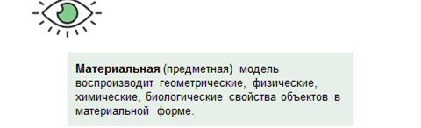
С материальными моделями вы встречаетесь с самого раннего детства. Это игрушки: куклы и машинки, собачки и самолёты – всё это материальные модели реальных людей, транспортных средств, животных.
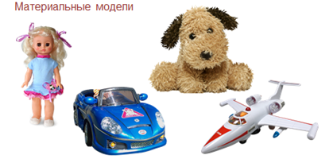
Ещё примерами материальных моделей являются: глобус, макет застройки микрорайона, чучело животного.
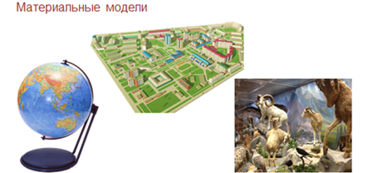
Предметом изучения информатики являются информационные модели.
Информационная модель — это совокупность информации, описывающая существенные свойства и состояния объекта, процесса, явления.
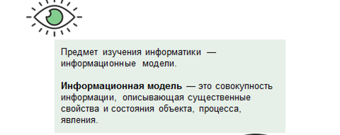
Информационные модели нельзя потрогать, они не имеют материального воплощения, потому что строятся только на информации.
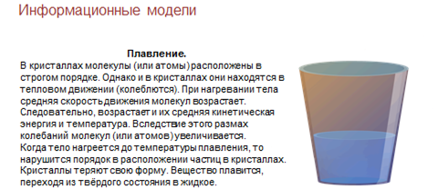
В то же время, рассматривая любую информационную модель, мы связываем её с определённым носителем информации (бумагой, видеоплёнкой, диском, флешкой и прочими).
Объектом информационного моделирования может быть всё что угодно. Это могут быть:
· отдельные предметы, например, диван или мобильный телефон;
· физические, химические, биологические процессы, например, горение дров, процесс переработки нефти или рост растений;
· экономические и социальные процессы, например, процессы международного соперничества.
Таким образом, можно сделать вывод, что информационным моделированием занимается любая наука. Задача любой науки – это получение знаний. Все наши знания о реальности всегда носят приближённый, то есть модельный, характер. С развитием науки эти знания уточняются, углубляются, но всё равно остаются приближенными. Старые модели заменяются на новые, более точные, и этот процесс бесконечен.
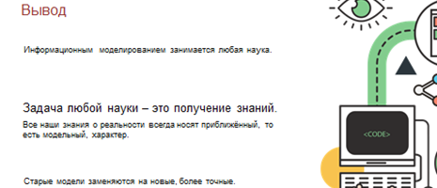
География создаёт модели географических объектов, биология — биологических, физика — физических и так далее.
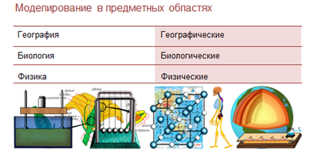
Информатика занимается общими методами и средствами создания и использования информационных моделей.
Появление компьютера обеспечило компьютерную реализацию информационных моделей, которая предполагает проведение вычислительного эксперимента и осуществление прогнозирования.
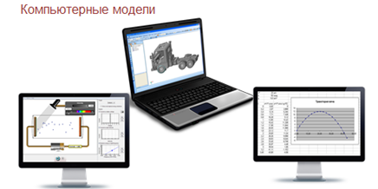
Компьютерные модели незаменимы в тех случаях, когда реальные эксперименты невозможны или затруднены из-за финансовых или физических препятствий (например, в атомной и ядерной физике, астрофизике).
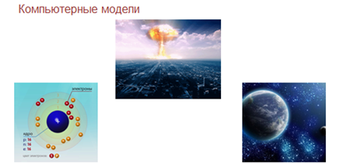
Логичность и отображение результатов в точных понятиях и утверждениях компьютерных моделей дают возможность раскрыть основные свойства изучаемого объекта. Скажем, исследовать отклик моделируемой системы на изменения её параметров и начальных условий. Современные компьютеры позволяют строить весьма сложные модели, достаточно полно отражающие реальные объекты или процессы.
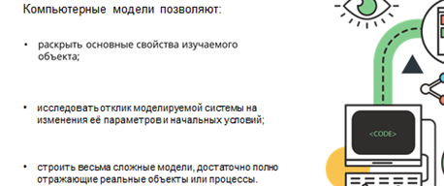
Рассмотрим основные этапы компьютерного моделирования на примере. Нужно выяснить, через сколько дней больной выздоровеет, то есть концентрация болезнетворных бактерий в его крови уменьшится с начального значения, которое вводится с клавиатуры, до 12 единиц, если в результате применения лекарства концентрация бактерий ежедневно уменьшается на 20 процентов по сравнению с предыдущим днём?
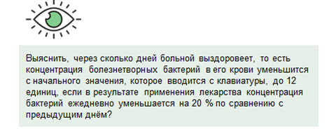
Первый этап. Постановка задачи: описание объекта и определение цели моделирования.

По характеру постановки все задачи можно разделить на две основные группы.
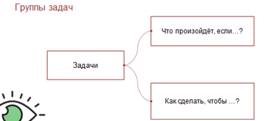
К первой группе относятся задачи, в которых требуется исследовать, как изменяются характеристики объекта при некотором воздействии на него.
В таких задачах можно поставить вопрос: Что произойдёт, если…?
В задачах другой группы требуется определить, как нужно воздействовать на объект, чтобы его параметры удовлетворяли некоторому заданному условию. Здесь вопрос может звучать так: Как сделать, чтобы …?
Определение цели моделирования позволяет установить, какие данные являются исходными, что ожидается получить в результате и какими свойствами объекта можно пренебречь.
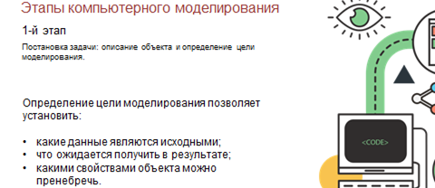
Для нашей задачи объектом моделирования является концентрация болезнетворных бактерий в крови больного. Наша цель — сделать прогноз, через сколько дней эта концентрация уменьшится до 12 единиц.
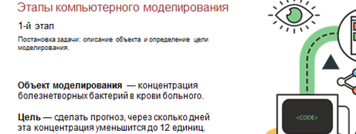
Второй этап. Разработка плана создания модели. Выделение свойств объекта, существенных для данной задачи, и отбрасывание второстепенных. Выбор формы представления модели (это может быть, например, таблица) и необходимого инструментария (например, системы программирования).
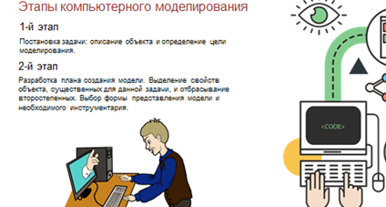
Следует отметить, что иногда для достижения цели моделирования к данному этапу приходится возвращаться не раз и уточнять необходимые свойства объекта, так как существенные свойства не всегда могут быть очевидны.
От выбранной формы представления зависит точность результата и степень соответствия модели объекту.
В нашей задаче будем учитывать только изменение концентрации и пренебрегать остальными свойствами объекта, например, влиянием на кровь температуры больного или рациона его питания.
В качестве формы представления модели выберем числовую форму, а в качестве инструментария реализации этой модели — систему программирования Pascal ABC.
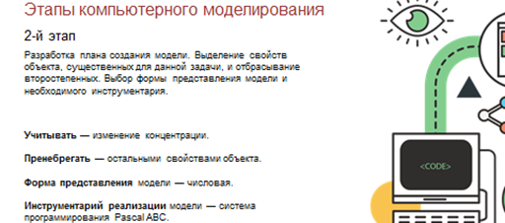
Третий этап. Создание модели: формализация, т. е. переход к математической модели; создание алгоритма и написание программы.
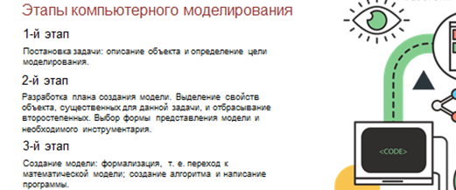
Создание компьютерной модели начнём с построения математической модели изучаемого явления.
Поскольку каждый день концентрация бактерий уменьшается на р равное 20 процентов по сравнению с концентрацией с предыдущего дня, т. е. на с умноженное на р и делённое на сто (с • р / 100), то её можно выразить формулой: с минус с умноженное на р и делённое на сто (с — с • р / 100).
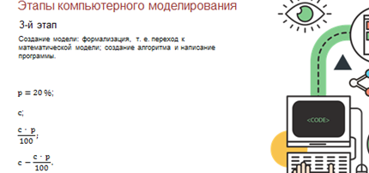
Теперь составим алгоритм решения.
Будем хранить значение концентрации в любой день в переменной c, процент ежедневного уменьшения и безопасное значение в переменных p и cb, количество дней — в переменной t. Переменные c и cb имеют тип real, а процент p и количество дней t — тип integer.
Начальное значение концентрации будем вводить с клавиатуры (в переменную c). Вычисления будут повторяться в цикле while, пока выполняется условие c больше cb, т. е. пока не будет достигнута безопасная концентрация. В результате получим целое число дней.
Реализация этого алгоритма, т. е. программа на языке программирования Паскаль, может выглядеть так:
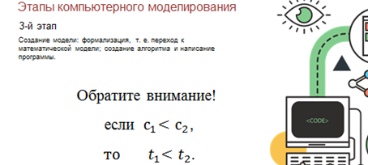
Четвёртый этап. Анализ модели на соответствие объекту-оригиналу.
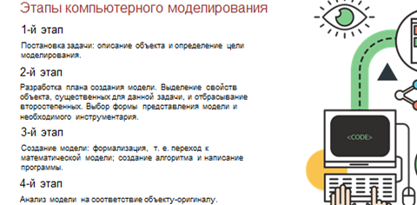
Протестируем модель. Будем вводить различные начальные значения концентрации бактерий.
Результат работы программы может выглядеть так:
Если начальная концентрация болезнетворных бактерий 50, то время, необходимое на выздоровление равно 7 дням.
Если начальная концентрация болезнетворных бактерий 80, то время, необходимое на выздоровление равно 9 дням.
Программа демонстрирует что, чем больше концентрация в крови болезнетворных бактерий, тем большее количество дней необходимо для выздоровления больного. И это соответствует действительности.
Мы рассмотрели пример простейшей модели. Полученные в процессе выполнения программы результаты представляются достоверными.
При анализе более сложной модели необходимо выполнять проверку достоверности результатов. Так, для рассмотренного примера рекомендуется проверять, как изменяется концентрация бактерий, например, через каждый час.
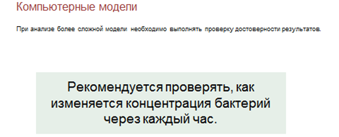
Полезно использовать графические формы представления результатов (графики зависимостей, диаграммы).
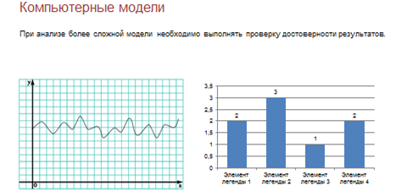
Если результаты компьютерного эксперимента не соответствуют целям поставленной задачи, значит на предыдущих этапах были допущены ошибки. Выявление ошибок и уточнение модели осуществляется до тех пор, пока результаты не будут удовлетворять цели моделирования. Затем их можно будет использовать для принятия решений.
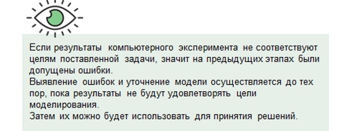
А сейчас давайте обобщим всё, что мы только что изучили и затем приступим ко второй части нашей темы «Моделирование зависимостей между величинами»:
Модель — это объект-заменитель, который в определённых условиях может заменять объект-оригинал. Модель воспроизводит интересующие нас свойства и характеристики оригинала.
Информатика занимается общими методами и средствами создания и использования информационных моделей.
Основные этапы компьютерного моделирования:
Первый этап. Постановка задачи: описание объекта и определение цели моделирования.
Второй этап. Разработка плана создания модели. Выделение свойств объекта, существенных для данной задачи, и отбрасывание второстепенных. Выбор формы представления модели (это может быть, например, таблица) и необходимого инструментария (например, системы программирования).
Третий этап. Создание модели: формализация, т. е. переход к математической модели; создание алгоритма и написание программы.
Четвёртый этап. Анализ модели на соответствие объекту-оригиналу.
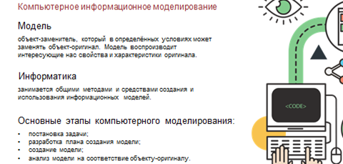
Как мы уже выяснили процесс создания, и использования моделей для решения практических задач называют моделированием.
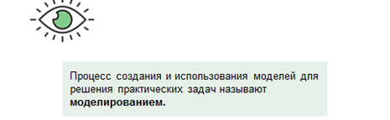
Моделирование широко используется в науке и технике, экономике и образовании. Без моделирования немыслимо создание машин и механизмов, строительство зданий и мостов, создание новых материалов, лекарств, торговых сетей.
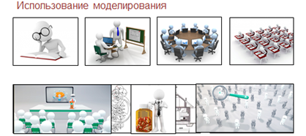
Использование моделей позволяет упростить и удешевить исследование объектов и явлений реального мира. Основное назначение информационных моделей — это описание свойств объектов, установление закономерностей, проектирование новых объектов, прогнозирование протекающих процессов и эффективное управление ими.
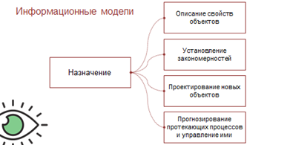
Мы с вами будем изучать компьютерное математическое моделирование.
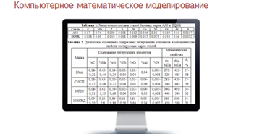
Формальные информационные модели содержат математические и химические формулы, алгоритмы, представленные на языках программирования, и т. д. Например, формулы математики описывают соотношения между количественными характеристиками объекта моделирования.
Применение математического моделирования постоянно требует учёта зависимостей одних величин от других.
Сегодня на второй половине занятия мы узнаем:
· Что такое величина, и какие существуют формы представления зависимостей.
· Что такое математическая модель.
· Какие модели называются табличными и графическими.
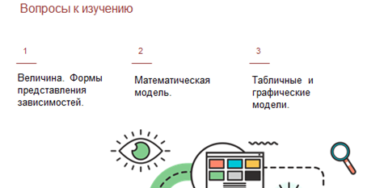
С зависимостями между величинами вы встречаетесь постоянно на уроках физики и математики. Зависимость может быть прямой и обратной.
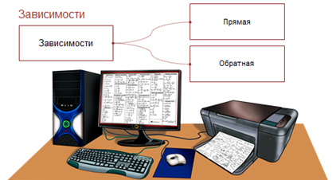
Давайте рассмотрим примеры зависимостей:
· Пройденный пешеходом путь, за определённый промежуток времени зависит от его скорости;
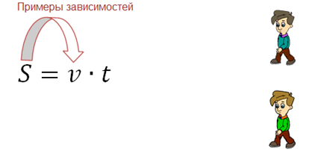
· Сила тока на участке цепи зависит от напряжения;
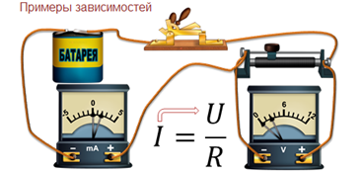
· Уровень заболеваемости жителей города бронхиальной астмой зависит от концентрации вредных примесей в городском воздухе.
Рассмотрим способы представления зависимостей.
Как вы помните моделирование, да и любое другое исследование начинают с выделения основных количественных характеристик исследуемого объекта, то есть величин.
Понятие величина включает три свойства: имя, значение, тип.
Рассмотрим каждое свойство более подробно.
Итак, имя. Имя величины может быть смысловым или символическим. Например, смысловым именем является «скорость движения», а символическим именем для этой величины будет V.
Имена в языках программирования принято называть идентификаторами. Есть идентификаторы переменных, констант, типов, функций и т.д.
В физике, химии и других науках, которые используют математический аппарат, применяются символические имена для обозначения величин. В основном используют стандартные имена. Например, давление обозначают буквой Р, температуру буквой t.
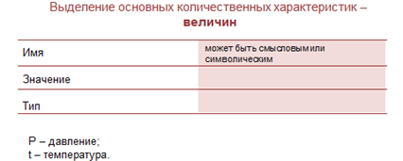
Следующее свойство величины – это её значение. По значению величины делятся на две группы. К первой группе относятся величины, значения которых не изменяется. Такие величины называются постоянными или константами. Ко второй группе относятся величины, значения которых меняются. Такие величины называются переменными.
Например, константой является скорость света, которая равна 3 умноженное на десять в пятой степени километров в секунду.
Если рассматривать переменные величины, то, например, при равномерном прямолинейном движении тела переменными являются время и путь, а вот скорость будет постоянной.
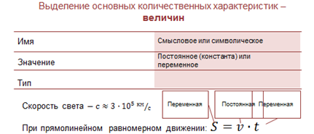
Третье свойство величины – это её тип. С данным понятием вы также знакомы. Вы встречались с ним при изучении программирования, баз данных, табличных процессоров.
Тип величины определяет диапазон допустимых значений, принимаемых величинами. К основным типам величин относятся: числовой, символьный, логический.
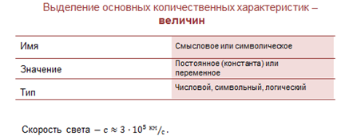
Так как при изучении моделирования нас интересуют только количественные характеристики, то рассматривать мы будем только величины числового типа.
Вернёмся к примерам зависимостей, которые мы рассматривали в начале урока. Обозначим все эти величины и укажем их размерности, то есть укажем единицы, в которых данные величины измеряются.
Итак, первый пример. Пройденный пешеходом путь, за определённый промежуток времени зависит от его скорости;
Здесь путь обозначается буквой S и измеряется в метрах, скорость обозначается буквой υ и измеряется в метрах в секунду, время движения обозначается буквой t и измеряется в секундах.
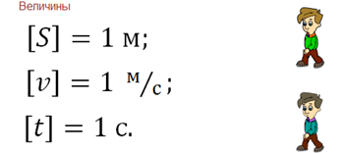
В следующем примере мы рассматривали зависимость силы тока, которая обозначается буквой I и измеряется в Амперах, от напряжения, обозначается буквой U и измеряется в Вольтах. Сопротивление обозначается буквой R и измеряется в Омах.
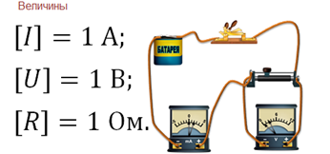
Далее, загрязнённость воздуха будем характеризовать концентрацией различных примесей. Обозначим буквой C, измеряется в миллиграммах на метр кубический. Здесь единица измерения — это масса примесей, содержащихся в 1 кубическом метре воздуха, выраженная в миллиграммах. Уровень заболеваемости характеризовать числом хронических больных астмой, приходящихся на тысячу жителей данного города. Обозначим буквой P, измеряется в больной на тысячу.
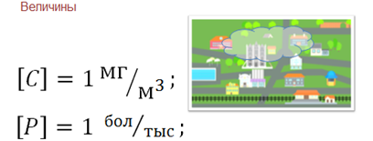
Также важно отметить различия зависимостей в приведённых примерах.
В первом и втором примерах зависимость между величинами является полностью определённой: значение пути точно зависит от скорости, а сила тока точно зависит от напряжения. В третьем примере зависимость между загрязнённостью воздуха и уровнем заболеваемости более сложная. Так как на уровень заболеваемости влияют и многие другие факторы.
То есть на математическом языке в первом и втором примере зависимости являются функциональными, а в третьем нет.
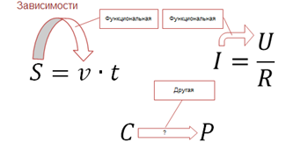
Как вы помните из прошлого урока модели могут быть материальные и информационные.
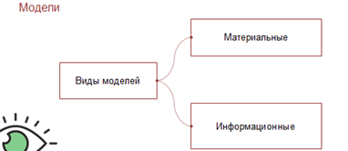
В ходе материального моделирования изготавливается макетный или опытный образец технического объекта, и проводятся его испытания по определению выходных параметров, характеристик и степени надёжности. Основной недостаток такого метода – большие временные и материальные затрат.
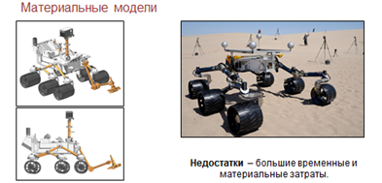
К информационному относится математическое моделирование. Если зависимость между величинами удаётся представить в математической форме, то мы имеем математическую модель.
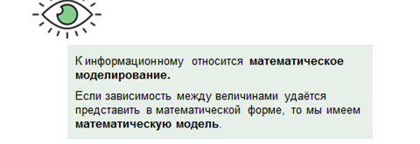
Математической моделью называется совокупность математических соотношений, уравнений, неравенств, описывающих основные закономерности изучаемого объекта, процесса или явления.
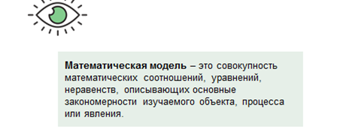
Запишем математические модели для наших зависимостей.
В первом случае путь равен скорость умножить на время. Такая зависимость называется линейной.
Во втором случае сила тока равна напряжение разделить на сопротивление. Здесь сила тока прямо пропорционально зависит от напряжения и зависимость называется линейной. Также сила тока обратно пропорционально зависит от сопротивления и зависимость называется обратной пропорциональностью.
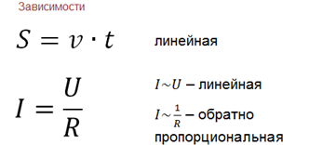
Более сложные математические модели представляются в виде уравнений, неравенств или их систем.
Мы выяснили что, зависимости между величинами можно представлять в математической форме. Ещё зависимости можно представлять в табличной и графической форме.
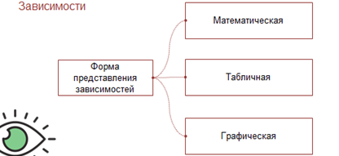
Предположим мы решили проверить зависимость пути от времени при равномерном движении. Пусть скорость пешехода равна одна целая пять десятых метров в секунду. Будем увеличивать каждый раз длину пути на три метра, и измерять время, за которое пешеход будет проходить данный путь.
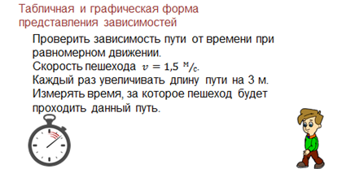
Результаты измерений занесём в таблицу и нарисуем график.
Если мы возьмём из таблицы пару значений c и t и подставим в формулу пути, то формула превратится в равенство. Значит, можно сделать вывод, что модель работает правильно.
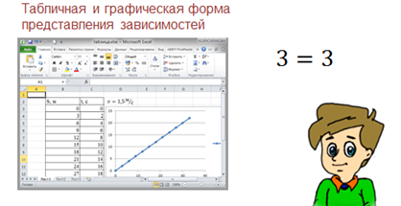
В этом примере мы рассмотрели три способа моделирования зависимости величин: функциональный (формула), табличный и графический.
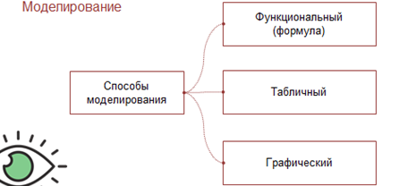
Однако математической моделью равномерного движения тела можно назвать только формулу. Формула более универсальна, она позволяет определить время движения тела на любом участке пути, а не только для экспериментального набора значений пути.
Имея формулу, можно легко создать таблицу и построить график, а вот наоборот по таблице или графику вывести формулу — весьма проблематично.
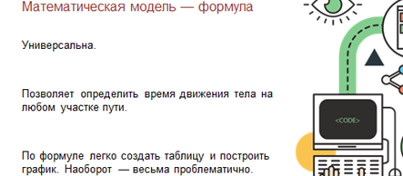
Точно так же тремя способами можно отобразить зависимость силы тока от напряжения. Оба примера связаны с известными физическими законами. Знания физических законов позволяют производить точные расчёты, они лежат в основе современной техники.
Информационные модели, описывающие объекты, явления, процессы в определённый момент времени, без учёта их изменений в пространстве и времени, называются статическими.
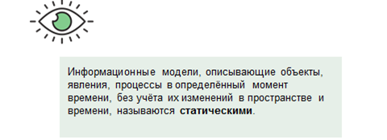
Такими моделями являются, например, структура кристаллов, классификация растений или животных.
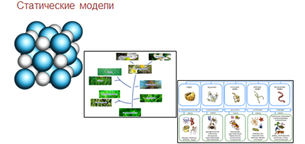
Динамические модели учитывают изменения параметров процессов и явлений с течением времени.
В первом примере приведена именно такая модель.
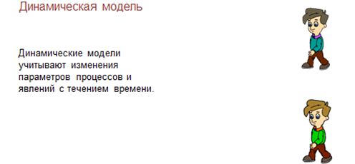
В физике динамические информационные модели описывают движение тел, в биологии — развитие организмов или популяций животных, в химии — протекание химических реакций и т. д.
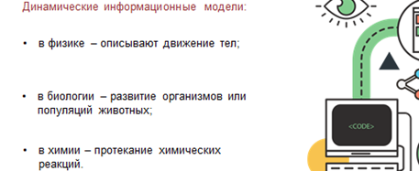
Завершая наш урок, давайте повторим всё, что мы сегодня изучили:
Количественной характеристикой исследуемого объекта является величина. Понятие величина включает три свойства: имя, значение, тип.
Математической моделью называется совокупность математических соотношений, уравнений, неравенств, описывающих основные закономерности изучаемого объекта, процесса или явления.
Отображать зависимости между величинами можно: математически с помощью формулы, таблично и графически.
Динамические модели учитывают изменения параметров процессов и явлений с течением времени.
